Творческая работа
«Вологодчина – земля героев»
ученика 3 «Б» класса
МОУ «Средняя общеобразовательная школа № 5» г. Вологды
Вантеева Никиты

Сочинение.
Моя жизнь – его Победа!
Почти семь десятилетий отделяют нас от того дня, как затих над Европой гром пушек, но не тускнеет с годами память о подвиге каждого из тех, кто внес вклад в дело разгрома фашизма, кто с честью выполнял свой священный долг перед Родиной, кто без колебания готов был отдать свою жизнь.
Война до сих пор не ушла из нашей памяти, из наших сердец. Мы помним о наших земляках, отдавших свои жизни во имя мира и жизни на земле. Одни из них погибли, защищая свой дом, родных и близких, своё Отечество, другие, выполнив до победного конца свой священный воинский долг, возвратились в родные края в свои семьи. Среди их и наши уважаемые земляки – уроженцы Вологодского района.
У войны – не женское лицо. Женщина – хранительница родного очага. Однако в связи с большими потерями личного состава Красной Армии в начальный период войны в армию было призвано большое количество женщин.
Все дальше уходят в прошлое годы Великой Отечественной войны, все меньше и меньше остается в живых свидетелей тех страшных событий.

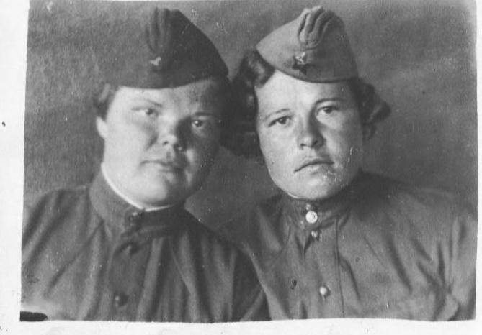

Слева Ковалева Татьяна Анфиногеновна

Великая Отечественная война… Война – это страх, кровь, слёзы. Война уничтожает всё живое на земле. Об этом страшном событии мы узнаём из книг, из рассказов наших оставшихся в живых ветеранов.
Каждый, кто был на фронтах Отечественной войны, может с достоинством рассказать о своих боевых делах. Я же хочу поделиться своей историей о том, как служила моя прабабушка.
Мою прабабушку зовут Ковалёва Татьяна Анфиногеновна. Родилась 12 июля 1922г. Хреновский с/с д. Кузнецовка. Я попросил её рассказать о Великой Отечественной Войне.

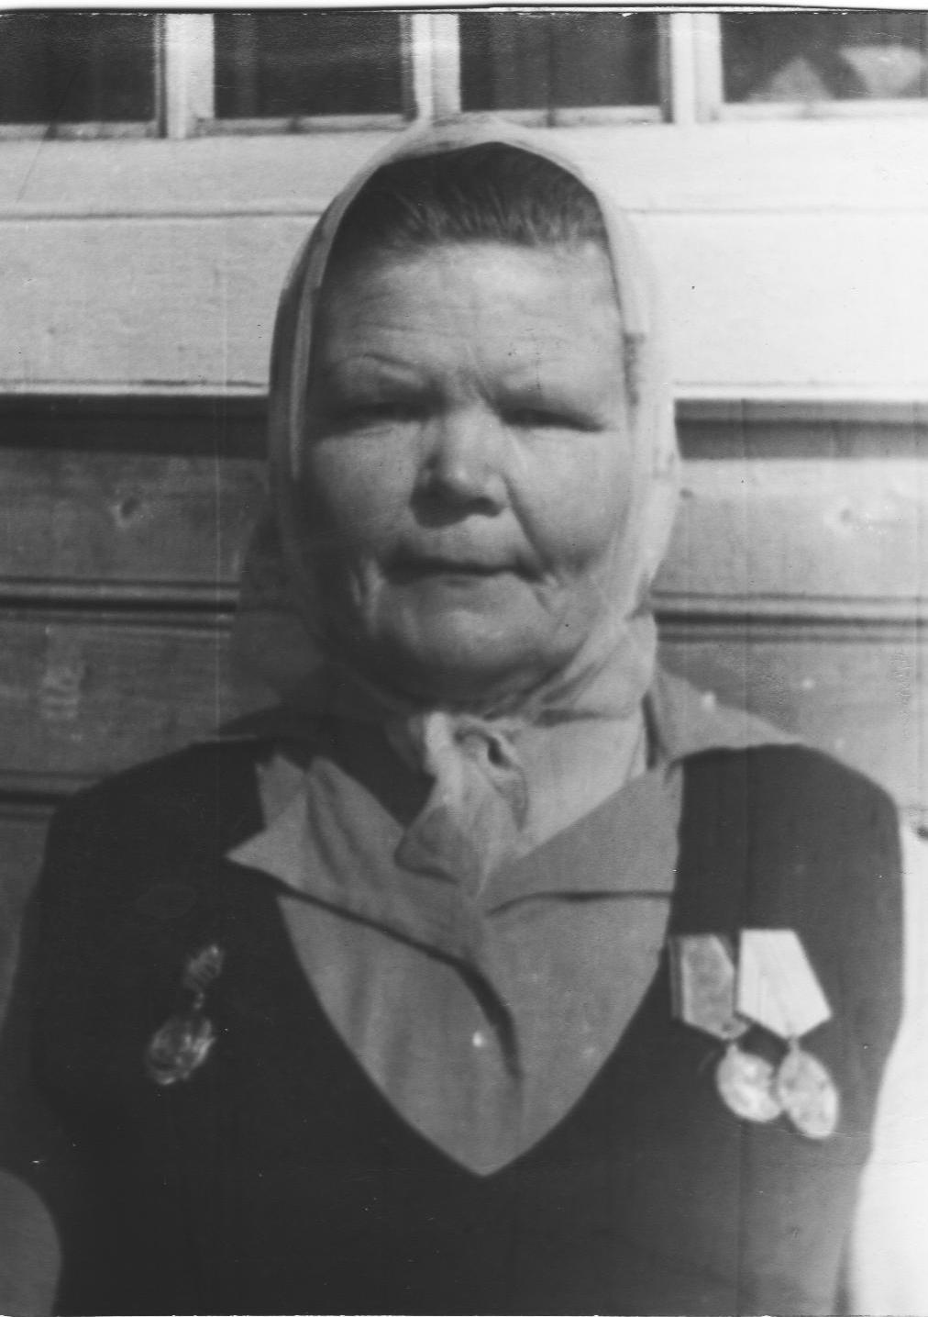

«Я прошла много, от Вологодской области до Германии. Призвали меня 10 апреля 1942г. Служила в Чёбсаре в первом женском батальоне, служба «ВНОС» (воздушное наблюдение оповещения связи). Первую службу несла в Шекснинском районе село Колжа. Стояла на чердаках, где на крыше стоял планшет со стрелой целеуказания, наблюдала за самолётами. Потом перевели в Чарозеру, затем в Кириллов на пожарную вышку.
Когда начали немцев поджимать, отправили в Литву в сто шестой отдельный батальон у реки Неман. Жили мы в землянке, на посту нас было пять девчонок, только командиры взводов, батальонов, рот были мужчины.
Наш первый взвод (отделение) ездил в г.Вильнюс сдавать кровь раненым бойцам (500гр.). После подобрались южнее Кенинсберга г. Фрау, передавали курсы самолётов. Жили в лесу на дровах, изучали автоматы, когда сдали винтовки. Когда попали к немцам жили в большом доме в подвале, спали на голой земле…»
Я внимательно слушал рассказы прабабушки о войне, понимал и даже чувствовал, что от этих воспоминаний у неё сжимается сердце, что ей даже трудно дышать. Я видел, как прабабушка волнуется и тихонько смахивает слёзы. Мне так жаль мою прабабушку, я её очень сильно люблю и не хочу, чтобы она плакала, переживала, волновалась.
Мой прадедушка Ковалёв Венедикт Алексеевич тоже был участником Великой Отечественной войны. Он был человеком с богатым жизненным опытом, упрямыми качествами борца, полный настоящей любви к жизни и Родине. Наверное, именно они помогли ему выжить в те страшные годы Великой Отечественной войны.

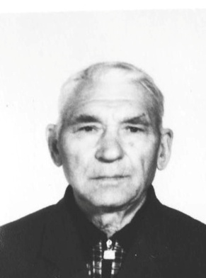

Я очень горжусь своими прабабушкой и прадедушкой, так как они сражались за Родину! За их заслуги они занесены в книгу: «Ветераны Великой Отечественной».
Низкий поклон! Вечная память погибшим и умершим защитникам Родины! Долгих лет жизни всем, кто находиться в строю ветеранов войны!

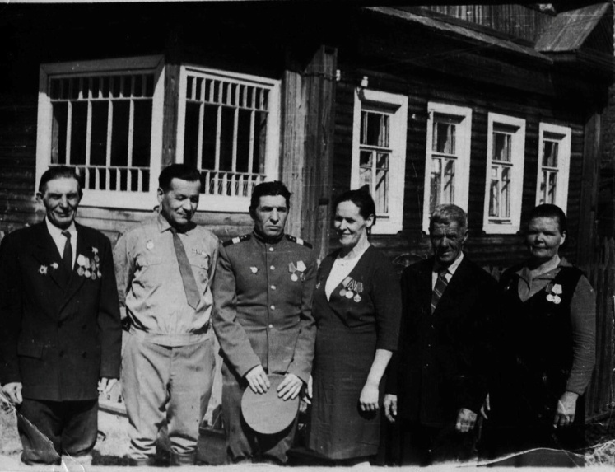

"К солдатским просалённым гимнастеркам
Крепил медали, боевые ордена
Не раз секли по сердцу болью горькой,
В бою друзей, не вставших, имена!"

